1. **Financiamiento de Comercio Exterior:** **PRL PRE/POST deben tener:**

Solicitud Desembolso: Se debe registra con el # de operación.

**Debería estar uno**

**Solicitud+Contrato de prestamo(mismo PDF, # Operación)**

**Solicitud+Contrato Marco(distintos PDF, numero de CEM o IDC o nombre)**

Título Valor: **Contrato de Préstamo**: se debe registrar con el # de operación.



**Contrato Marco de Línea de Crédito Para Comercio Exterior**: ¿cómo se debe registrar? Con el # de CEM de la línea aprobada?



Desembolso # D000-15 es un PRL PRE de César Silva IDC 09337513

IDC 09337513 debe tener # CEM: L193-15 activo 01/08/24 (vigente)

CEM: L193-09 no activo 01/01/24 (anterior al L193-15)

Bajo el # de CEM L193-09 está registrado el Contrato Marco y escaneado.

1. **Financiamiento de Capital de Trabajo:** **PRL CAT/RPF y ¿el? deben tener:**

Solicitud Desembolso: Se debe registra con el # de operación.

PRL CAT/RPF

**Solicitud + Contrato Marco(distintos PDF) o con # de CEM, revisar completitud de IM**

Título Valor:

**Contrato Marco de Línea de Crédito Para Capital de Trabajo**: ¿cómo se debe registrar? Con el # de CEM de la línea aprobada?



**PAG PTM**

**Solicitud + Contrato Marco**

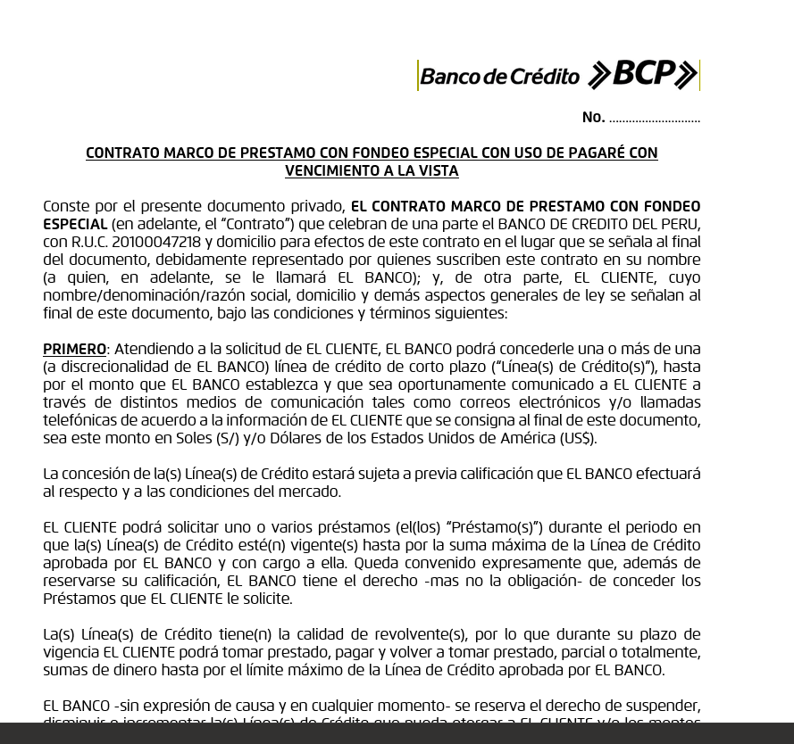

1. **Financiamiento de Capital de Trabajo:** **PAG CAT deben tener:**

Solicitud Desembolso: Se debe registra con el # de operación.

Título Valor: **Pagaré**

**Solicitud+Pagaré**

**o**

**Solicitud+Contrato Marco**